新型动力传动技术研讨会暨
青年博士论坛会议回执
姓名 |  | 性别 |  | 单位
职务 |  |  |  | 职称
手机 |  |  |  | 是否住宿
住宿  房型 | 单人间
住宿  房型 | 标准间 |  |  | 是否合住
注：
1.为了便于安排，请参会代表于12月1号前填写回执。
2．会议入住酒店：南京新逸天金丝利酒店（南京市浦口区丽景路8号，电话025-58100666），标准间318元/晚，单人间298元/晚
交通指南：南京火车站、南京火车南站乘地铁3号线到东南大学成贤学院站下，4号出口步行约4分钟到达酒店。
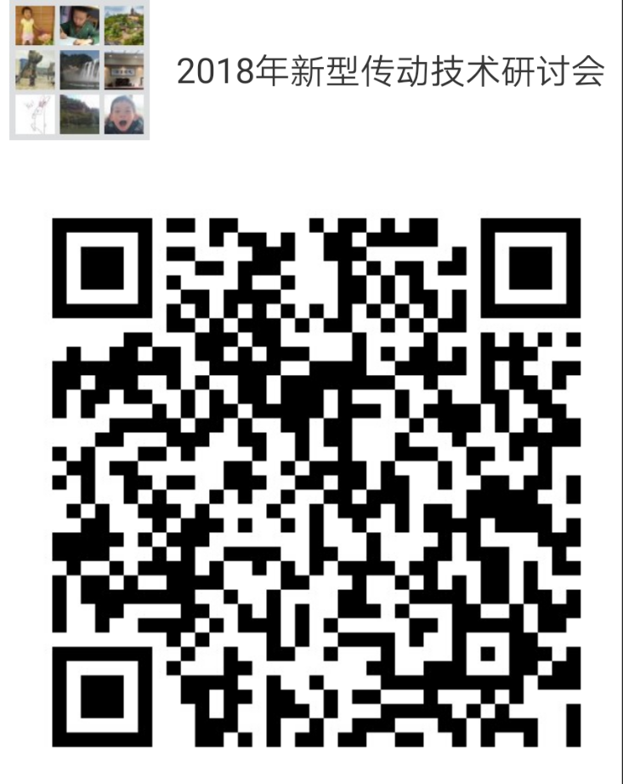
南京禄口机场乘机场线S1到南京火车南站，然后路线同上。
3. 为方便大家联系交流，欢迎各位专家加入2018年江苏省机械工程学会新型动力传动技术研讨会微信群。

